# WebTask项目开发与部署说明文档

## 一、WEB-TASK项目介绍

WEB-TASK用于采集私募排排网阳光私募数据到本地数据库，提供给网站展示。采集的数据主要分为产品数据和公司数据。截止目前为止阳光私募产品数据大约8万多条，全量更新耗时较大，因为在采集产品数据的同时，需要采集产品对应的净值还有一些其他相关数据，系统结构项目数据表有13张表。尤其净值历史数据表，数据量较大。系统初始化的时候，做过一次全量更新，后面只需做增量更新即可。增量更新通过定时任务配置，每天凌晨1点执行一次。通过判断产品对应的update_time来判断是否更新，只更新本日内有更新的数据。

DB

WEB-TASK

PC官网

移动端官网

私募拍拍网

## 二、WEB-TASK打包部署

1、执行/WEB-TASK/pom.xml文件的clean命令进行清理缓存。

2、执行/WEB-TASK/pom.xml文件的install命令生成jar包。

3、修改jar包名称，默认打包后jar文件名称为TINJI-TASK-x.x.x-SNAPSHOT.jar,为了启动方便，我们部署的时候将jar包名称改为web-task.jar。

4、上传web-task.jar至服务器目录。

系统目录结构如下：

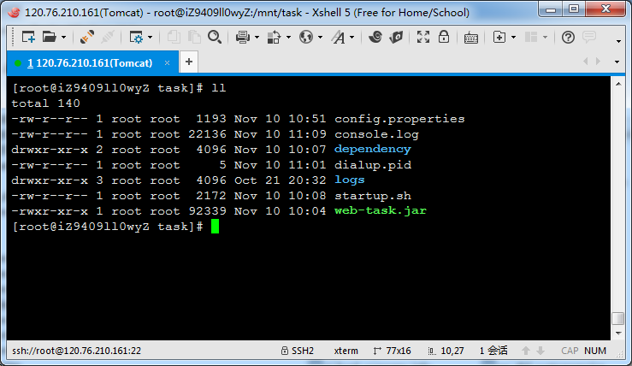

|  |  |
| --- | --- |
| 文件 | 说明 |
| config.properties | 配置文件 |
| dependency | 启动时所依赖的jar文件 |
| logs | 日志目录，启动后自动生成的目录。 |
| startup.sh | Shell启动脚本文件 |
| web-task.jar | 可执行jar文件 |

5、启动/关闭/重启程序命令。

sh startup.sh start 启动

sh startup.sh stop 关闭

sh startup.sh restart 重启

## 三、配置文件说明

